实验二速度调制器

1. 实验目的

1.了解用集成模拟相乘器，实现全载波双边带调幅的方法与过程，并且研究已调拨与两输出信号之间的关系。

2.观察全载波波形，尤其是M=100%的条幅波形，与抑制载波双边带条幅波形之区别。

3.学习测量调幅系数的方法。

4，通过观察实验中波形的变化学会分析并且解释现象。

二、实验电路图如下

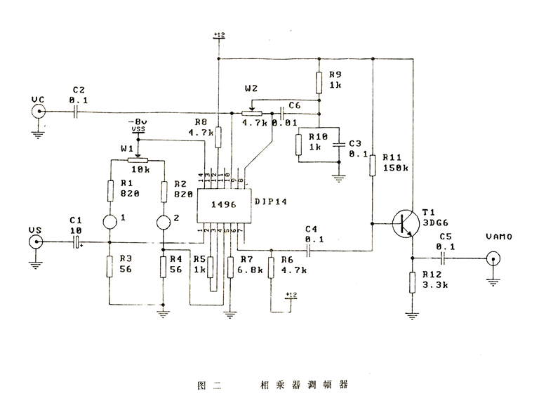

三、预习要求

1. 实验条幅的框图和简单电路图
2. 实现标准调幅的两种方案图

标准调幅一：

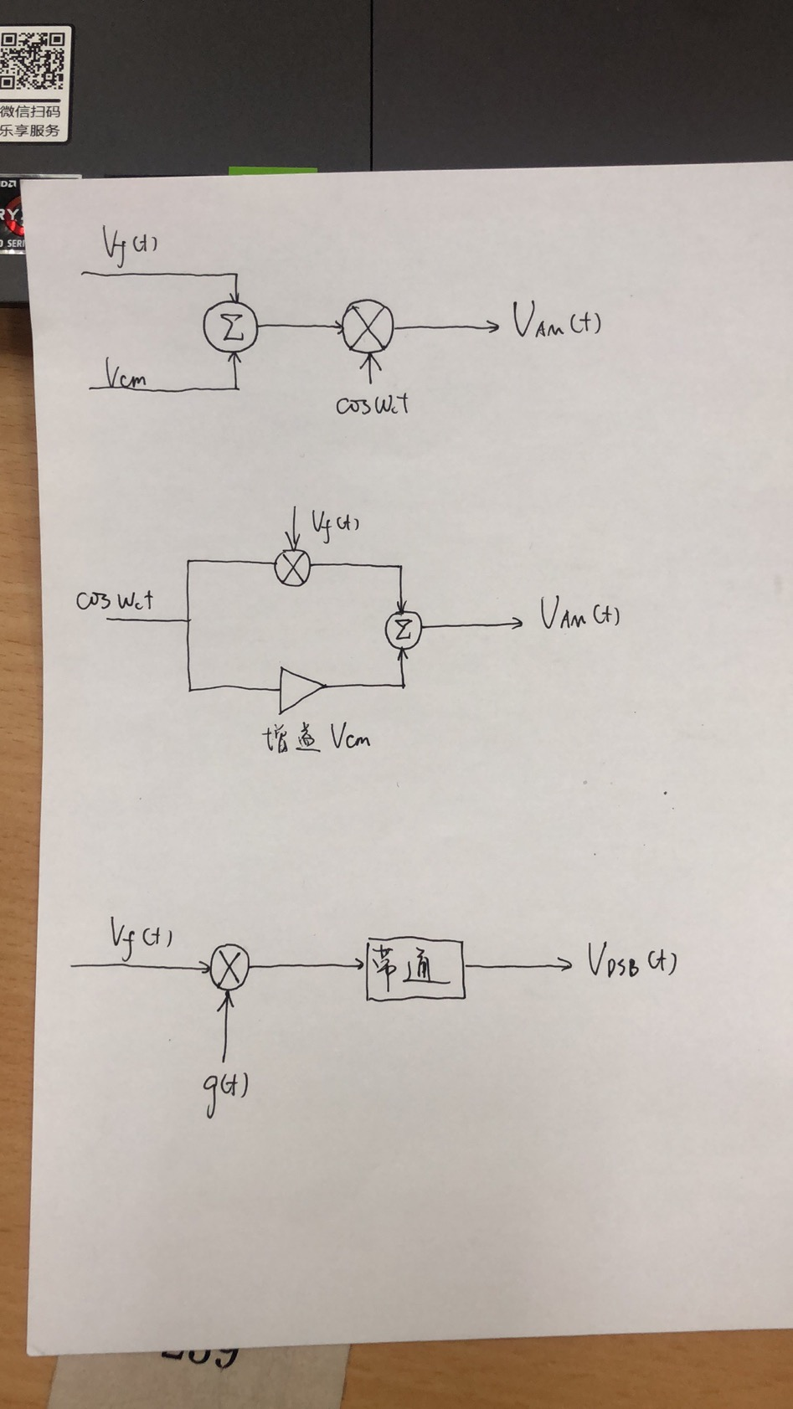

标准调幅二：



1. 抑制载波调幅图



1. 各引出脚的直流电压

V1=V4=Vss*Rs/(R1+Rs)=-0.51V V2=V3=V1-0.7=-1.01V

V5=V14+0.7=-7.3V V6=12V

V8=V10=-1.05V V4=-8V

1. 数学表达
2. 全载波调幅的数学表达式

V0(t) =Rvc(t)Vs(t)

=KVcsinWc t(V14+Vs sinΩt)

=KVcV14(1+msinΩt)sinWct

m=Vc/V14

1. 抑制载波调幅的数学表达式

V0(t) =RV0(t)Vs(t)

=RVsVc sinWct sinΩt

=1/2 RVsVc[Ws(Wc-Ω)t-Ws(Wc+Ω)]

1. 已知： 载波信号：Vc(t)=10sin(2Π*10^5t) mV V1-4=0.1V

调制信号：Vs(t)=Vs sin(2Π*10^3t) mV

求M=30%时，以及M=10%的Vs值

1. m=30% Vs=0.03V
2. M=100% Vs=0.10V

四、试验仪器设备

双综试波器、双跨直流稳压电源（+12V，-8V）、函数发生器、高频信号发生器、数字万用表、幅度调制与解调实验电路板

五、试验数据处理

1. 载波输入平衡

载波： Vop=10mV f=30kHZ V1-4=0.1V 如下表

|  |  |  |  |  |  |  |  |  |  |
| --- | --- | --- | --- | --- | --- | --- | --- | --- | --- |
| V1-4(V) | -0.430 | -0.330 | -0.230 | -0.130 | -0.030 | 0.070 | 0.170 | 0.270 | 0.370 |
| Vop(mV) | 360 | 200 | 140 | 80 | 20 | 44 | 104 | 165 | 225 |

作图如下：

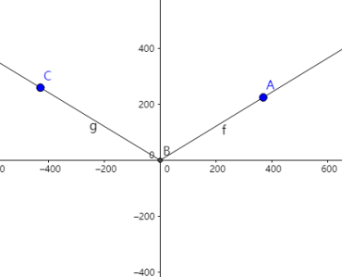

取线上两点A，C，得到R=60。

1. 实现全载波调幅
2. 调节W使得V1-4=0.1V

信号仍保持：Vc(t)=10sin(2Π*10^5t) mV Vs(t)=Vs sin(2Π*10^3t) mV

1. Vs=0.03V m=25%

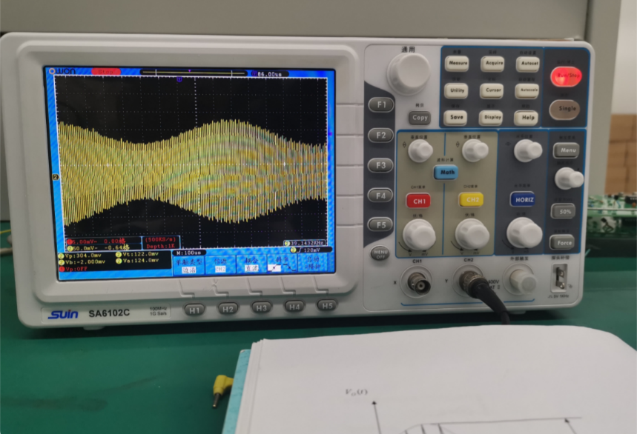

1. Vs=0.1V m=81.8%

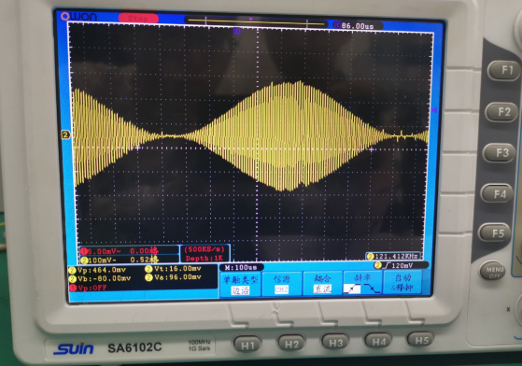

1. m=30% 峰峰值为0.48V 谷谷值为0.26V V1-4=0.325V 理论Vs/30%=0.333V

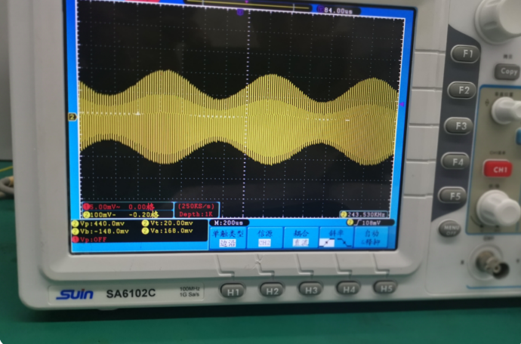

1. m=100% 峰峰值为100V V1-4=0.084V

理论Vs/100%=0.1V

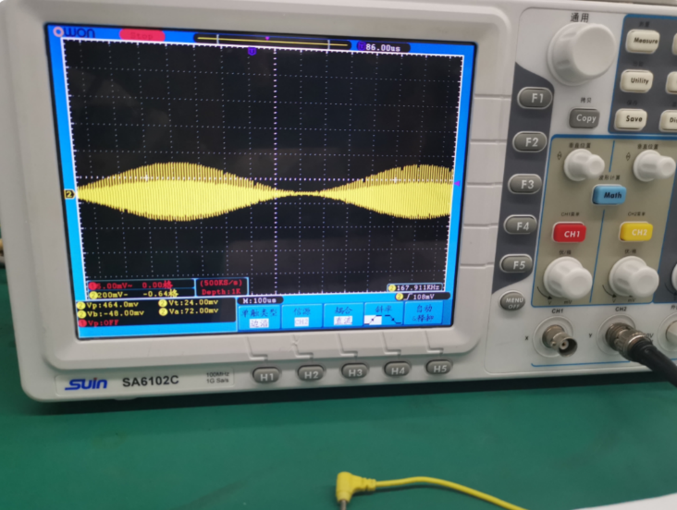

1. 实现抑制载波调幅
2. 调节使调制端平衡，并加信号，调制信号输入端不加信号，观察并记录输出波形。

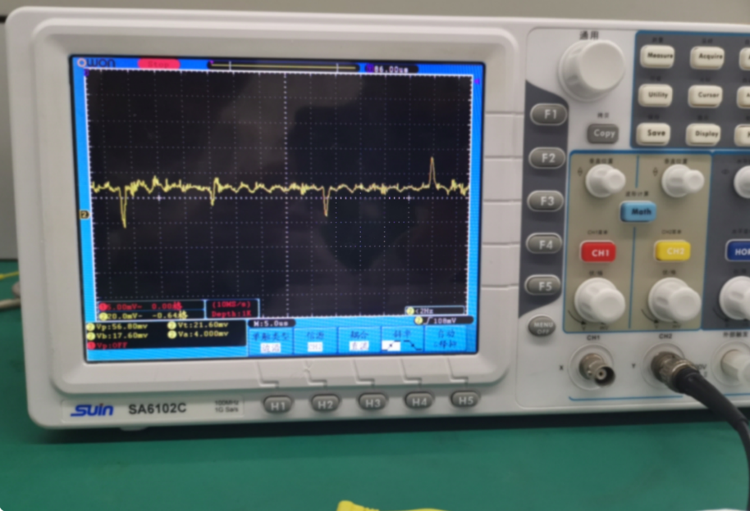

1. 载波输入不变，调制信号输入端加信号，观察并记录输出波形，并标明其峰值电压。

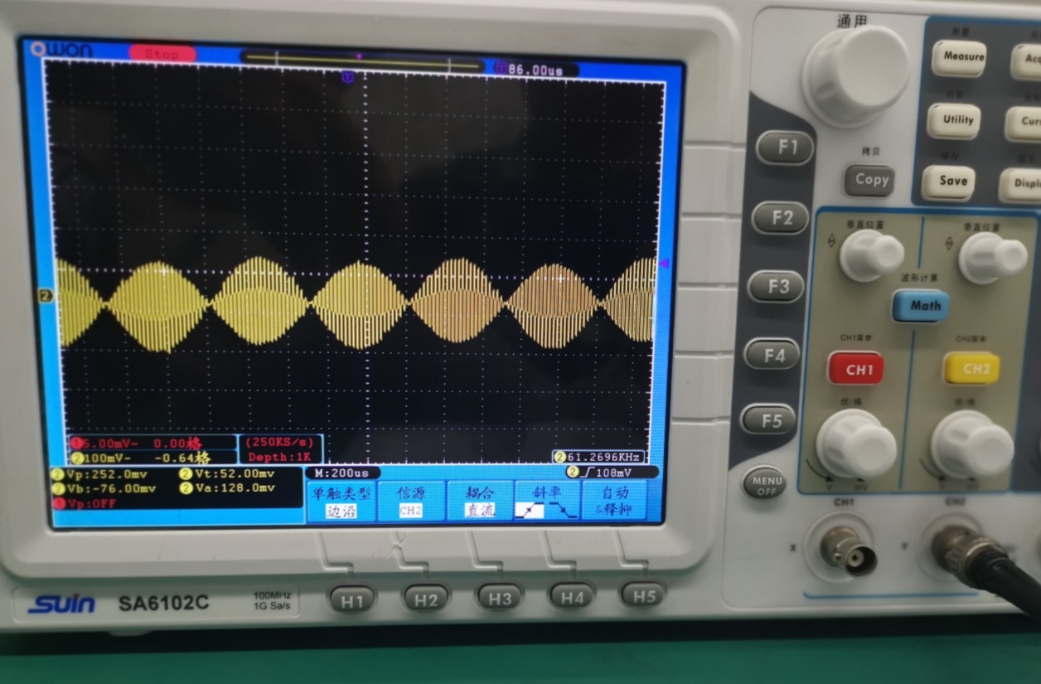

1. 所加的载波信号，调制信号均不变，微调为某个值，观察并记录输出波形。

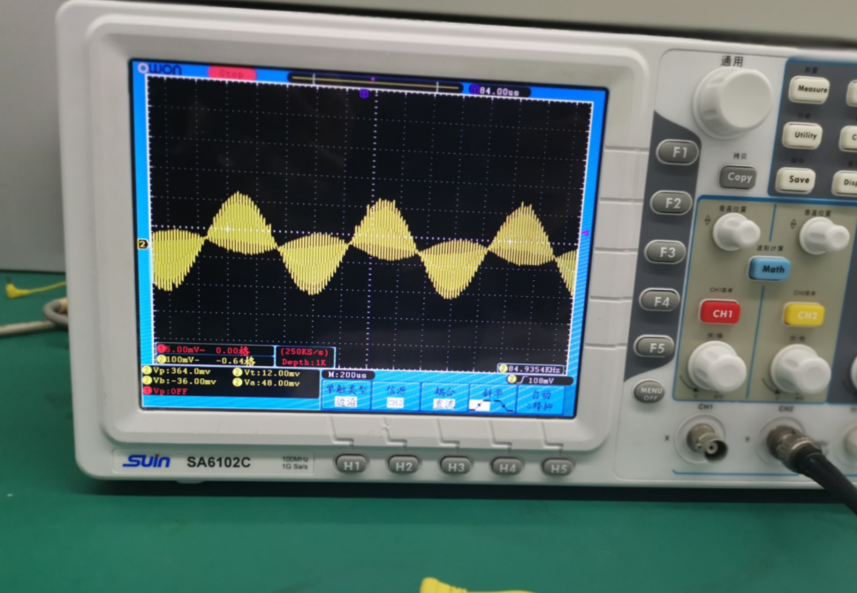

六、思考题

1. 调节V1-4，由于m=Vs/V1-4可知，m随着V1-4变化而改变

V1-4=0时，调制端平衡，输出端不再有载波，实现抑制载波调幅

1. 关键条件是调节载波输入端平衡,V1-4=0
2. V1(t)=AsinWct sinΩt Wc=3.5Ω 故：V0(t)=Asin(3.5Ωt)sinΩt
3. 两种方案见章节三，其中方案一更易于控制